**SECOND GRADE (2°) “PARTS OF THE HOUSE”**

**Asignatura:** Inglés **Curso:** Segundo

**Fecha:** semana del 24 Agos al 04 de Sept, 2020  **Docente:** Paula Sepúlveda Millán

**Nombre del Alumno:** ____________________________

**I.- Objetivo de Aprendizaje**: OA3. Identifican vocabulario de partes de la casa y muebles OA6. Identifican vocabulario relativo a muebles y objetos de una pieza. OA13. Escribir (por ejemplo: copiar o completar) palabras y oraciones simples de acuerdo a un modelo. OA14. Copian vocabulario relativo a partes de la casa y objetos.

**III.- Objetivo de la clase**: identificar vocabulario de los objetos que hay dentro de cada uno de las habitaciones de la casa

**IV.- Indicaciones generales: “Lea atentamente cada una de las instrucciones”.**

Pide ayuda a un adulto para desarrollar esta actividad

Cada una de estas actividades serán evaluadas

Observa el link que contiene imágenes con partes de la casa:

**V.- Actividad a desarrollar:** identificar y asociar los objetos con las partes de la casa que corresponden, trabajando en guía práctica con vocabulario temático.

**REVIW VOCABULARY** (repaso de vocabulario)

Kitchen: cocina Bedroom: pieza

Bathroom: baño Living room: living

Garage: cochera/cuarto Dining room: comedo

**VI.-** **Retroalimentación:** revisión de guías y retroalimentación (aclaración de dudas) por medio de correo institucional o vía WhatsApp, clases “on line” en los plazos y fechas establecidos.

**VII.- Fecha de envío:** recepción y entrega de las guías los días miércoles 26 (Ago) y 02 (Sept) en el colegio

**VIII.- Cómo y/o donde enviar:** vía correo electrónico (capturar imagen en celular y /o escanear) a: [paula.sepulveda@colegio-reneschneider.cl](mailto:paula.sepulveda@colegio-reneschneider.cl) hasta el día 04 de Septiembre.

En la imagen siguiente debes identificar y asociar objetos de la casa y en qué parte de esta va. Pinta los objetos y luego recórtalos y pégalos donde corresponde o también puedes dibujarlo y pintarlo dentro de la habitación que corresponde

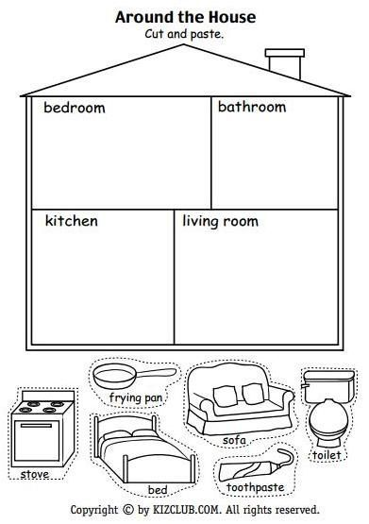

**Ticket de salida: identifica y dibuja un objeto de casa asociando a que habitación corresponde como muestra el ejemplo más arriba**